مقدمة
منذ القرن العشرين بدأت التوسعات العمرانية؛ وازداد معها تضخم المدن وهو ما أدى إلى ظهور العديد من المشاكل داخل الأنسجة العمرانية؛ مثل مشكلة التلوث والاحتباس الحراري؛ ما دفع بمخططي المدن إلى التفكير في حل للمشاكل البيئية التي آلت إليها معظم التجمعات العمرانية فازدادت ضرورة الاهتمام بالمساحات الخضراء و ضرورة إدراجها كمكون أساسي من مكونات المدينة وجزا لا يتجزأ منها و تجب حمايتها والمحافظة عليها؛ فالمساحات الخضراء تعتبر رئة الجو وتعمل على تنقيته إضافة إلى دورها الصحي ومنظرها الجمالي.
من هذا المنطلق سنتطرق في هذا الفصل إلى بعض المفاهيم والمصطلحات العامة الخاصة بالمساحات الخضراء إضافة إلى إطارها القانوني ومرجعيات تصنيفها واهم عناصرها ومكوناتها.

1-I لمحة تاريخية عن المساحات الخضراء.
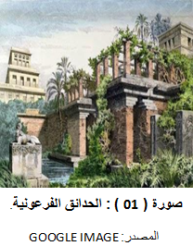
تعتبر المساحات الخضراء عنصر من ثقافة الشعوب وتمثل نموذج من نماذج تطور نمط الحياة والنظام الاجتماعي لهذه الشعوب؛ فمنذ العصور اعتبرت كشيء نفعي يعطي رونق وجمال خاص للحياة؛ حيث كانت المساحات الخضراء وخاصة الحدائق العامة مهمة جدا عبر التاريخ وقد وجدت الحدائق منذ القرن 16؛ ففي القديم كانت المساحات الخضراء عبارة عن حدائق تستعمل في الزينة, وهي تابعة لفئة معينة من الناس تعكس طبيعة حياتهم ومستوياتهم وتختلف في طريقة تصميمها حسب الحقبة الزمنية والحضارة التي وجدت فيها إذ نميز:
1-1-I حدائق العصور القديمة :
1-1-1-I الحدائق الفرعونية :
كان نمط تصميمها عبارة عن نظام هندسي مسطح غلب عليه عنصر الماء في وسط الحديقة, الذي كان يمثل عند المصريين القدامى نهر الحياة؛ و كانت تحيط بأحواض الماء المستطيلة من الجانبين أشجار الظل على شكل صفوف مستقيمة و على أبعاد متساوية.
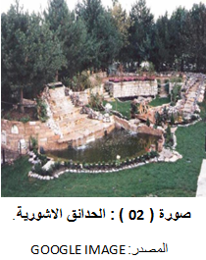
2-1-1-I الحدائق الآشورية:
عبارة عن تقليد للحدائق المصرية؛ نقلها الملك آشور إلى بلاده عند غزوته لمصر؛ ثم أضاف لها بعض من تصميماته لتعطي إلى طرازها الطابع الاشوري؛ حيث كانت عبارة عن حدائق واسعة من اجل الصيد وممارسة الألعاب؛ وكان نظام تصميمها نظام غير منتظم يعكس الجانب الطبيعي وخال من الخطوط المستقيمة.
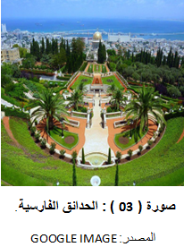
3-1-1-I الحدائق الفارسية:
كانت عبارة عن مزيج بين الحدائق الفرعونية والحدائق الاشورية؛ حيث كانت مربعة الشكل وتحتوي على قنوات للري على شكل اربع انهار متعامدة وتلتقي في مركز الحديقة مكان تواجد بئر الماء؛ كما زرعت في اركانها الاربعة باشجار الفاكهة والنباتات المزهرة على طول السنة؛ وقد برز عند الفرس حب الصيد الذي ورثوه عن الاشوريين ودمجوه مع الحدائق عن طريق التصميم من جلود الحيوانات التي يصطادونها وتعليقها في حدائقهم اضافة الى السجاد الفارسي .
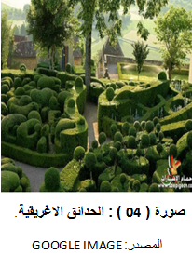
4-1-1-I الحدائق الاغريقية ( بلاد اليونان ):
هي حدائق مقتبسة من حدائق الفرس؛ وقد ازدهرت في عهد الفلاسفة الاغريق القدامى؛ الذين اعطوها طابعا جديدا؛ كانت مصدر لخدمة احاسيس الانسان وفكره بدلا من اقتصارها على الغذاء والترفيه وكان تصميمها في اماكن الهواء الطلق وامتداد لبهو المعيشة في الحدائق الخاصة.
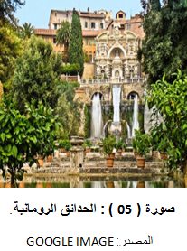
5-1-1-I الحدائق الرومانية:
كانت الحديقة الرومانية أكثر تقدما؛ فقد كان فن العمارة والنحت سائدا فيها حيث أنهم أول من استعمل مقاعد الجلوس؛ وزرعوا حولها الزهور وأقاموا نافورات للمياه؛ ثم رجع الرومان إلى أصلهم الإغريقي من خلال إطلاق أسماء إغريقية على حدائقهم.
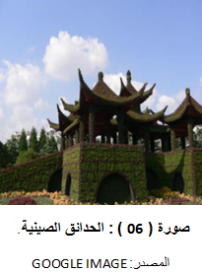
6-1-1-I الحدائق الصينية:
اقتبس الصينيون فن الحدائق من قدماء المصريين؛ إلا أنهم طوروها إلى طراز جديد عرف بالمذهب الطبيعي ( system naturel) في تصميم الحدائق؛ وكان الغرض منها هو التأمل من قبل الفلاسفة ليصبحوا منعزلين عن العالم؛ حيث كان تصميمها يساعد على طول التمتع بالمنظر كما تميزت حدائقهم بوجود مساقط المياه والبحيرات والجبال.

2-1-I حدائق العصور الوسطى : (بعد الميلاد حتى أواخر القرن 19) :
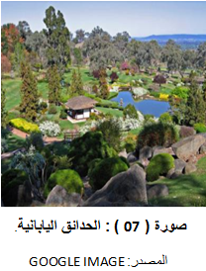
1-2-1-I الحدائق اليابانية:
كانت الحديقة تجمع بين الأشكال الهندسية والأشكال الطبيعية؛ ومن ثم إدخال الطابع الحضاري للدولة؛ حيث بعد ظهور الحدائق الصينية وصلت إلى اليابان وتميزت بوجود ثلاث أشكال وهي:
- الحديقة المنبسطة: كانت تستخدم في المساحات الصغيرة للمنازل أو الطرق؛ حيث يوضع الرمل ثم توضع فوقه الحجارة وحولها النباتات.
- الحديقة الجافة: توضع الحجارة مكان الماء في هذه الحدائق.
- الحديقة الصخرية والمائية: تجمع ما بين التباب ( نوع من الصخور ) ومجاري عديدة للمياه إذ كانت تتميز بتنسيق المناظر الأمامية؛ من الحجارة والبحيرات وتتوسطها الجزر.
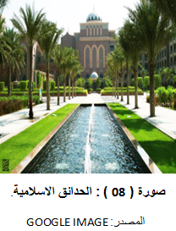
أما الشكل الغالب للحديقة اليابانية فهو وضع أحجار طويلة تشبه الحراس في المداخل إضافة إلى وجود الأكشاك الخشبية ذات الطراز الياباني وتماثيل الآلهة.
2-2-1-I حدائق العصر الإسلامي :
تسمى أيضا الحدائق العربية الاسبانية؛ لان اسبانيا تعتبر همزة وصل بين أوروبا والشرق الأوسط حيث كانت الحدائق تجمع بين الطابع العربي والطابع الغربي؛ بينما سيطر عليها الطابع العربي وكان سائدا عليها؛ وكان للحديقة الاسبانية طابعا مميزا لأنها عكست فلسفة الانسان العربي ومثال ذلك حدائق الهمبرا ALHAMBRA لان المسلمون اصطحبوا معهم حب الطبيعة التي تمثل حياة البادية بما فيها حب المناظر الطبيعية والاستمتاع بالماء والهواء؛ كما كانت فكرة الدهليز في مقدمة الحديقة الاسبانية التي نقلت عن الرومان؛ وبكل حديقة نجد نقطة مركزية تتمثل في نافورة غالبا؛ وينتهي الدهليز بما فيه من أشجار وأزهار نافورات بصالة كبيرة مفتوحة للشمس والهواء؛ وكانت الجدران تدهن بالأبيض أو الألوان الفاتحة والأصص التي بها النباتات بنفس اللون وهي تعتبر جزء من تصميم الحديقة؛ كما وجه العرب اهتماما كبيرا للماء لأنه كان نادرا في البادية فاخرجوا النافورات التي يندفع منها الماء إلى قنوات في شكل هدير أمواج حتى لا تركد المياه التي يستعملونها في الوضوء؛ كما قاموا بتزويد الحدائق ببعض الأعمال التنسيقية مثل الأسيجة الإطارية التي تحيط بأحواض الزرع والطرقات واهتموا أيضا بالأقواس الرخامية في نهايات الدهاليز.
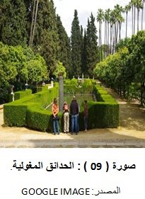
3-2-1-I الحدائق المغولية ( الهندية ):
ادخل المغول الطراز الفارسي في حدائقهم بعد غزوهم لها في 1526م؛ حيث انشؤا الحديقة حول القصور وحول المقابر؛ وليس في وسطها وأحيطت الحديقة بالأشجار في صفوف ومسافات متساوية؛ واستخدموا عناصر التنسيق من الماء والطل نضرا لارتفاع درجات الحرارة بالهند؛ وكانت مساحات الحديقة أكثر اتساعا من حدائق الفرس.
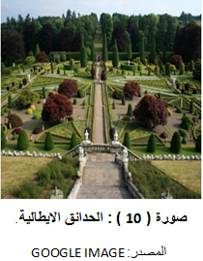
4-2-1-I الحدائق الايطالية : ظهرت في عصر النهضة؛ وهي امتداد للحدائق الرومانية القديمة من أشهرها حديقة قيلا لانت للمهندس فيجنولا 1564 ؛ غلب على هذه الحدائق فن النحت والزخرفة ووضعت التماثيل في أماكن بارزة؛ كما اعتمدوا على الماء للربط بين أجزاء الحديقة؛ واستخدم النظام الهندسي الذي تميز بوجود التراسات مع محاور ثاوية متصلة بها.
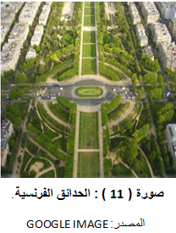
5-2-1-I الحدائق الفرنسية:
لم يكن تصميمها بسيطا لأنها كانت عبارة عن مسرح يعكس حياة العظمة؛ وتقام فيها حفلات البلاط الملكي للحفاظ على مظاهر القوة؛ وغلب عليها شق الطرق العريضة في الحدائق العامة؛ ووجود شبكات الطرق التي تربط الأراضي الزراعية ببغضها البعض كما ظهرت بها النافورات وعمليات التنسيق عن طريق الحجارة كجزء من التصميم.
6-2-1-I الحدائق الانجليزية :
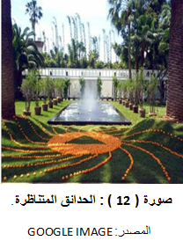
مر تاريخ الحدائق الانجليزية بمرحلتين؛ مرحلة الاقتباس ومرحلة التفرد فالأولى أنتجت الحدائق المتناظرة أما الثانية فأنتجت الحدائق الطبيعية:
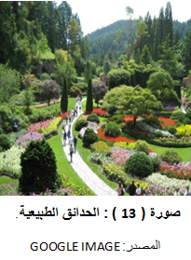
- الحدائق المتناظرة: نظام خاص بالحدائق دخل إلى انجلترا مع المستعمرين؛ وكان أولها الحديقة الرومانية حيث جلبت العديد من النباتات الجديدة عن المجتمع الانجليزي واستحدثت بها أعمال التنسيق الزخرفي بالنباتات ومع رحيل الرومان تراجع الفن الحدائقي واقتصر على الأديرة التي انحصرت على تربية الأسماك والكروم والخضروات؛ من اجل الغذاء والأعشاب لغرض العلاج والزهور من اجل التزيين.
- الحدائق الطبيعية: ظهرت على يد الطبقة الارستوقراطية الانجليزية في القرن 18؛ من اجل إظهار ثرائها وحبها بالاهتمام بالمساحات الشاسعة من الأراضي التي تمتلكها؛ حيث اتخذت من اجل ذلك سفر الانجليز إلى ايطاليا وفرنسا لمشاهدة الحضارة الحدائقية ليتعلموا ثم العودة بأفكار جديدة؛ إضافة إلى سفر النبلاء إلى بلاد الشرق الأقصى لجلب أفكار في صورة حدائق طبيعية؛ ومن هنا ظهرت الحدائق الطبيعية البعيدة تماما عن الطراز الهندسي أو المتناظر؛ وعرفت الحدائق الطبيعية باتساع مسطحاتها وعدم استعمال أحواض الزهور ما عدا في الحدود النهائية للحدائق وفي القرن 19 كثر استخدام الحدائق ليظهر نوع جديد عرف بالحدائق العامة .
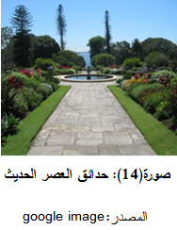
3-1-I حدائق العصر الحديث :
تعكس حدائق العصر الحديث شكل الحدائق في بعض البلدان الأخرى مثل : أمريكا, سويسرا, أمريكا الشمالية و البرازيل, والتي ظهرت مع القرن العشرين ولقد اقتبست من قواعد الحدائق الانجليزية؛ إضافة إلى وجود الطابع الياباني؛ واستخدام الأشكال الحرة من تأثير مدرسة بوهومى الهندسية؛ وقد ظهر التجديد في استخدام هذا الفن في سويسرا لتتفرد أوروبا وتتطور في تصميم الحدائق الأوروبية؛ حيث ظهرت التصميمات المرنة للأشكال المتداخلة واستخدام النسب الغير تقليدية في المساحات؛ وإدخال التماثيل التي تعبر عن الدور الإنساني أما في أمريكا الشمالية والبرازيل فتحولت التصميمات إلى الأشكال المتماثلة والابتعاد عن الأشكال الهندسية التقليدية هذا مع وجود مساحات لونية؛ وبرز شئ من تأثير الحدائق اليابانية في حدائق أمريكا الشمالية في طريقة تكوين مجموعات صغيرة من الصخور والنباتات؛ ووجد طراز اسباني في حدائق كاليفورنيا وهو المساحات الواسعة التي تعكس الشمس الساطعة؛ واستعانوا في إنشاء الحدائق بعناصر جديدة مختلفة عن أشكال الحجر المنحوت مثل الخشب.
2-I: مفاهيم خاصة بالمساحات الخضراء :
1-2-I تعريف المساحات الخضراء:
<< هي مجموعة المساحات الغير مبنية والمتروكة بهدف استعمالها كمتنفس للكتل العمرانية وتوفير مساحات تسمح بتوفير التهوية والإضاءة والظل وتكون هذه المساحات مغطاة بمختلف أنواع النباتات سواءا أعشاب أو أشجار؛ وتشمل المنتزهات والحدائق العامة والخاصة والساحات العامة ويشترط إمكانية دخولها لكافة المواطنين وألا تكون مقتصرة على فئة معينة من الناس >>.
حسب القانون 06-07 المؤرخ في 13 ماي 2007 المتعلق بتسيير المساحات الخضراء وحمايتها وتثمينها في اطار التنمية المستدامة.
<< تشكل المساحات الخضراء بموجب ها القانون المناطق أو جزء من المناطق الحضرية غير المبنية والمغطاة كليا أو جزئيا بالنباتات والموجودة داخل مناطق حضرية أو مناطق يراد بناؤها ويهدف محتوي هذا القانون إلى ما يلي:
- تحسين الإطار المعيشي للمواطن.
- صيانة وتحسين نوعية المساحات الخضراء الحضرية الموجودة.
- ترقية إنشاء المساحات الخضراء من كل نوع.
- ترقية توسيع المساحات الخضراء بالنسبة للمساحات المبنية.
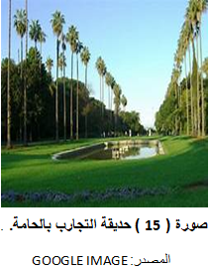
- إلزامية إدراج المساحات الخضراء في كل مشروع بناء تتكفل به الدراسات الحضرية والمعمارية العمومية والخاصة. >>

ويقصد في مفهوم هذا القانون ما يلي :
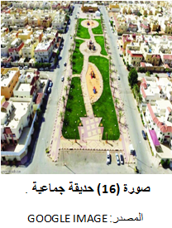
1-1-2-I الحديقة النباتية : مؤسسة تضم مجموعة وثائقية من النباتات الحية لغرض المحافظة عليها والبحث العلمي مثل حديقة التجارب بالحامة ( الجزائر ).
2-1-2-I الحديقة الجماعية : مجموعة حدائق الأحياء وحدائق المستشفيات وحدائق الوحدات الصناعية.
3-1-2-I الحديقة التزيينية : فضاء مهيأ يغلب عليه الطابع النباتي التزييني.
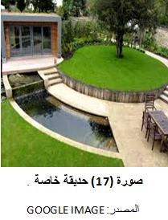
4-1-2-I الحديقة الخاصة : حديقة ملحقة بالسكن الفردي.
2-2-I محاور الربط:
هي مناطق شريطية برية أو مائية ؛ ذات مقومات ترفيهية أو ثقافية أو طبيعية تتميز بكثافة التخضير يمكن أن تحتوي على مسارات للمشاة والدراجات بحيث تساهم في إدراك الصورة البصرية للمدينة.

3-2-I شبكة المناطق المفتوحة:

تشمل المناطق الزراعية والمناطق المتميزة بصريا والمنتزهات والمحميات إضافة إلى الحدائق والساحات والميادين العامة المرتبطة مع بعضها بواسطة محاور ربط شريطية.

4-2-I الحزام الأخضر:

يرتبط الحزام الاخضر بالطرق الرئيسية ويمكن أن يكون رابطا بين دول أو أقاليم أو منتزهات أو حزاما واقيا لعزل المناطق العمرانية في المدينة عن مصادر الضوضاء والضجيج والتلوث كما يعمل كمصد للرياح أيضا.

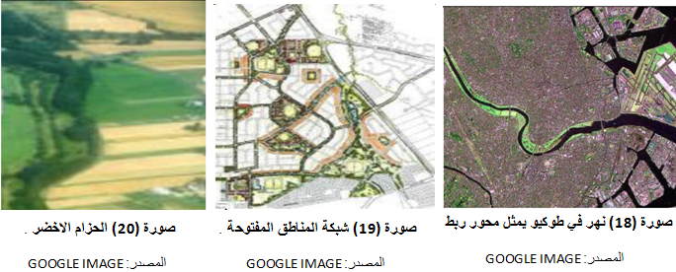
3-I أصناف المساحات الخضراء : توجد العديد من التصنيفات باختلاف الغاية و الطريقة والموقع و... إذ يدخل في تصنيفها معايير مختلفة منها نظام الملكية ونمط استخدام الأرض وكذا المساحة ومن هذه الأصناف نذكر ما يلي:

1-3-I التصنيف العام :

1-1-3-I المساحات المشجرة :
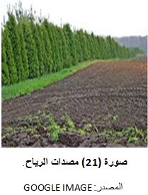
تتكون من مناطق محددة وهي عبارة عن سد محيط بالمدينة؛ أو بمنطقة صناعية وهي مكان لعيش العديد من الحيوانات وتكون على شكل حزام اخضر يستفاد منه لقضاء وقت الفراغ والراحة في الغابات الكبيرة والأدغال مثل غابات الأمازون بإفريقيا وتصنف المساحات المشجرة حسب النوع الى:
ا- الأحزمة الخضراء الواقية ومصدات الرياح :
مصدات الرياح عبارة عن مجموعة خطوط من الأشجار؛ الهدف منها حماية البساتين والحدائق؛ أما الأحزمة الواقية فهي أسوار من الأشجار والتي غايتها وقاية المنشات من تأثير الرياح والزوابع القوية؛ أما عن الأحزمة الخضراء فهي خطوط عدة من الأشجار المغروسة حول المدن المفتقرة للأشجار؛ والغطاء النباتي من اجل التخفيف من تأثير الرمال أثناء هبوب الزوابع الرملية.
ب- تشجير جوانب الطرق:
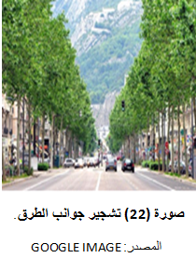
إذ يكون التشجير على شكل خطوط من الأشجار؛ بمحاذاة الطريق وعلى جانب واحد منها أو الجانبين معا؛ وهذا في الطرق الخارجية أما بالنسبة للشوارع داخل المدن فان التشجير يكون في الأرصفة بخط أو خطين أو في المنتصف بين قارعتي الطريق؛ ويجب أن لا تتدلى الأشجار على جانبي الطريق كي لا تعرض وسائل النقل والمسافرين إلى الخطر كما يجب غرس الأشجار على مسافة مناسبة من الطريق
2-1-3-I المساحات الفلاحية:
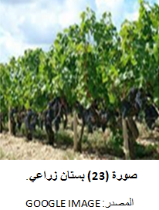
تمتاز هذه الأخيرة بكبر مساحتها مثل الزراعة المسقية؛ الحقول الكبيرة لزرع الحبوب وأيضا حقول الحمضيات والكروم والفواكه.
3-1-3-I البساتين الزراعية:
وهي ارض يحيط بها سور؛ بها أشجار ومزروعات ومياه وتكون ملكا للأفراد و بها أشجار الزينة والزهور.
4-1-3-I المنتزهات :
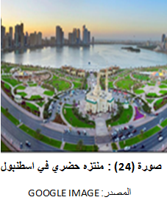
مساحات واسعة من الأراضي تصل مساحتها إلى آلاف الهكتارات ذات تضاريس وتراكيب مختلفة وتحتوي على غابات ومراعي مائية وشواطئ ومستنقعات وجبال.... أيضا يوجد بها حيوانات برية وطيور واسماك ولها مقومات وإمكانيات للاصطياف والاستجمام مثل منتزهات القالة؛ وتنقسم المنتزهات إلى:
أ- المنتزهات الحضارية: هذه الأخيرة اكبر من الحدائق العامة مساحة؛ إذ تتعدى مساحتها 1500م² وهي عبارة عن تجهيز كامل بجميع الأصناف والفئات العمرية وتندرج ضمن المجال الحضري.
ب- المنتزهات الشبه حضرية: هي مناطق مشجرة ومحدودة تحيط المدينة بحزام اخضر؛ أرضها مشجرة تماما وذات شكل غابي ومساحتها ما بين 100- 500 هكتار؛ إلى جانب جمالها فهي تهدف إلى الحماية والإنتاج وتلعب دورا مهما في تنقية المدينة وتحقيق الهدوء كما تحتوي على مسطحات للعب وبعض التجهيزات مثل مساحات خاصة بالألعاب الحرة؛ مسطحات مائية؛ أماكن للتجوال وحديقة للحيوانات... وتكون أما مهيأة يستغلها لسكان أو غير مهيأة تلعب دور الغابة.
ج- المنتزهات الإقليمية: وهي عبارة عن غابات جرى عليها بعض التعديل؛ نتيجة شق الطرقات وزرع بعض الأشجار وشجيرات الزينة والأزهار وإنشاء المساحات الخضراء والمطاعم والمحلات والمرافق لخدمة الزوار وراحتهم وقد انشات خصيصا لغرض الترفيه؛ وفق خطط تصميمية يتم بموجبها التشجير وزرع نباتات مختلفة وهي تخص سكان ولاية أو بعض الولايات معا.
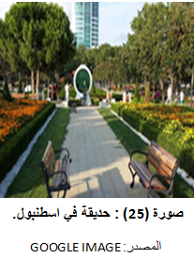
د- منتزهات الأحياء: مساحة خضراء تتراوح مساحتها بين 10 إلى 16 هكتار ويكثر ارتدادها في أوقات العطل من طرف كبار السن خاصة؛ وتوجد بها مساحات للعب الأطفال كما نجد بها مساحة متكاملة من اجل تلاقي السكان والراحة.
5-1-3-I الحديقة :
تعرف على أنها عبارة عن ارض تحتوي على المياه والخضرة؛ وتوجد الحديقة ضمن سياج خاص أو عام وفي مجالات محدودة ( ملتقى الطرق؛ بين الشوارع المزدحمة ) وتزرع بها الأشجار الموسمية ومساحات خضراء صغيرة من الحشيش وعدد قليل من الأشجار وللحديقة انواع عديدة منها ( حديقة الحي؛ حديقة المدينة ؛ الحدائق العامة؛ الحدائق التاريخية؛ الحدائق المتخصصة؛ ...)
6-1-3-I المساحات الخضراء الملحقة بالسكن أو التجهيز :
ا- المساحات المرفقة بالسكن:
- حدائق المنازل الفردية: من أفضل الوسائل لتثمين محيط المنازل؛ وهذا من خلال ضمان الرؤية الدائمة للطبيعة وتحقيق التنمية والتوازن البيئيين كذلك إثراء المنظر الحضري.
- حديقة السطوح أو الأسطح: تقام في أسطح المنازل وها في المدن الكبيرة ذات التركز السكاني الكثيف؛ كما ينشا هذا النوع في الفنادق والنوادي... ويتم تهيئة الأماكن وفقا لمجموعة من الشروط والتقنيات لديمومة النبات.
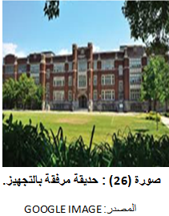
ب- المساحات الخضراء المرفقة بالتجهيزات: وتختلف من تجهيز إلى آخر؛ حسب وظيفته:
- المساحات الخضراء المرفقة بالتجهيزات التعليمية: تكون المساحات الخضراء مهيأة وموزعة بشكل يضمن ويوفر راحة التلاميذ.
- المساحات الخضراء المرفقة بالتجهيزات الطبيعية: يجب أن تتوفر على مقاعد للمرضى وكذا للزوار؛ ويجب أن تكون الأشجار كثيفة مع ضمان الاخضرار الدائم للأعشاب والشجيرات من اجل راحة المرضى.
- المساحات الخضراء المرفقة بالتجهيزات الإدارية: حيث تكون المساحات الخضراء حدائق صغيرة؛ ومتجاورة ومحاطة بسياج.
- المساحات الخضراء المرفقة بالتجهيزات الصناعية: لها أهمية بالغة من الناحية الايكولوجية؛ حيث أن المساحات الخضراء تمتص الغبار الناتج من المصانع إضافة إلى تخفيف نسبة الضجيج.

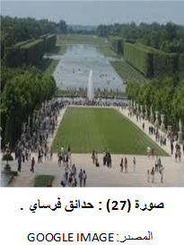
2-3-I حسب مستوى التخطيط :
1-2-3-I المساحات الخضراء على المستوى القومي:
<< هي عبارة عن فراغات تحتوي على مقومات جذب خاصة وعناصر طبيعية كمنطقة جبلية أو شلالات طبيعية أو ينابيع مياه كبريتية ؛ بحيث يمكن ان يمثل تفردها بمقومات خاصة عنصر جذب ترفيهي على المستوى الدولي مثل حدائق فرساي بفرنسا او حدائق الحيوان >> .
2-2-3-I المساحات الخضراء على المستوى الإقليمي :
تكون غالبا مناطق طبيعية يتم تحويلها إلى منتزهات ؛ وهي حدائق ذات حجم كبير وتكون معزولة عن عمران المدينة إذ تربط هذه المساحات شبكة المناطق المفتوحة على مستوى المحافظات ذات صلة ببعضها البعض ؛ أو على مستوى كل مدينة وإقليمها ويكون ذلك من خلال بعض العناصر الطبيعية كالمجاري المائية والعناصر العمرانية مثل محاور الحركة.
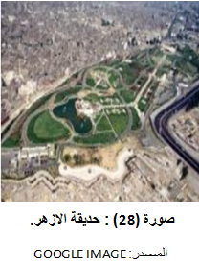
3-2-3-I المساحات الخضراء على مستوى المدينة:
<< إن التخطيط العام للمدينة هو الذي يحدد مواقع المساحات الخضراء فيها مثل المناطق المتضرسة أو المرتفعة أو ذات الانحدارات الشديدة التي يصعب البناء عليها ؛إضافة إلى المساحات المحيطة بالحواف المائية أو الجبلية حيث تلعب هذه الحدائق والمسطحات الخضراء دورا كبيرا في التشكيل العام للمدينة ويجب أن يراعى في تخطيطها وتصميمها كافة الأسس والمعايير ؛ وتكمن أهمية هذه المساحات في المدن في توفير منطقة طبيعية تعزل الانسان عن المحيط العمراني للمدينة ويشترط أن تكون مفتوحة لجميع الفئات وبرسوم مناسبة مثل حديقة الأزهر بمصر>>.
4-2-3-I المساحات الخضراء على مستوى الحي:
عبارة عن حدائق وظيفتها خدمة الحي الموجودة فيه؛ وتوفير مجموعة من الخدمات لسكانه سواءا كانت
داخلية او خارجية حيث ان كل حديقة من هذا النوع تخدم مجموعة من التجمعات السكانية التي يشتملها الحي مثل التنزه والجلوس والترويح والحركة وممارسة الالعاب للصغار والكبار.

5-2-3-I المساحات الخضراء على مستوى المجاورة :
تحتوي على مجموعة المسطحات الخضراء والمسارات والمقاعد وملاعب الاطفال؛ وتعمل ممرات المشاة فيها على تقسيم الحديقة؛ وربطها بمركز الخدمات الرئيسي بالمجاورة.
6-2-3-I المساحات الخضراء على مستوى المجموعة السكنية:
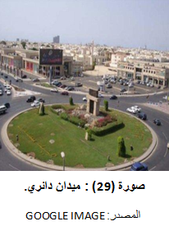
عبارة عن حدائق توجد ضمن العمارات ذات الكثافة الفوق متوسطة؛ وظيفتها تلطيف الجو والتخلص من الظغط الموجود داخل هذه العمارات وخدمة سكانها.
7-2-3-I حدائق الشوارع والميادين العامة :
<< تقام في وسط الشوارع او على جانبيها من اجل توفير اماكن للانتظار والراحة ومشاهدة الاحتفالات والمواكب وتعتمد مساحتها على وظيفة ودرجة الطريق وعرض الجزيرة؛ تقوم بالفصل والعزل بين اتجاهات الحركة وتساهم الميادين العامة في تنظيم حركة المرور اضافة الى اضفاء جانب جمالي للطريق>>.
8-2-3-I حديقة المبنى :
عبارة عن حديقة خاصة بالسكن؛ وظيفتها خدمة ساكنيه فقط على المستوى الترفيهي؛ بينما تتعدى فائدتها الجمالية والبيئية الى المنطقة ككل.
3-3-I حسب الاستخدام :
1-3-3-I مساحات خضراء خاصة: تكون مغلقة الجوانب وتستخدم في الفناءات الداخلية للمنازل إضافة إلى الحدائق الأمامية أو الخلفية.
2-3-3-I مساحات ذات صفات خاصة: هي عبارة عن حدائق تجمع بين الخصوصية والعمومية حدائق المسنين والمعاقين وحدائق المستشفيات وحدائق المساجد والكنائس.
3-3-3-I مساحات خضراء عامة: مساحات غير محدودة الأركان تتأقلم مع البيئة المحيطة بها من اجل توفير الراحة للإنسان وتلبية احتياجات المستخدمين لها.

4-I عناصر ومكونات المساحات الخضراء :
تتكون المساحات الخضراء من عدة عناصر رئيسية وتختلف هذه العناصر من منطقة إلى اخرى ويؤدي هذا الاختلاف تغير تكوين وتشكيل المساحات الخضراء .
1-4-I الأرضيات: هي المسطحات التي تشكل المساحات الخضراء على المستوى الأفقي ويعتمد تشكيلها على شكل الحوائط التي تحدها.
2-4-I الحوائط: هي المسطحات أو العناصر التي تشكل المساحات الخضراء على المستوى الأفقي يمكن أن تكون كتل نباتية متراصة بجانب بعضها البعض أو مجموعات من الحوائط الشجرية ويطلق عليها الحواف العمرانية.
3-4-I الأسقف : هي المسطحات التي تشكل المساحات الخضراء في السطح العلوي وتغلق المساحات الخضراء من الفوق عن طريق استخدام الأشجار الكثيفة التي تغطي من الأعلى؛ أو عن طريق المباني ذات البروز.
4-4-I عناصر الفرش: هي العناصر المتواجدة داخل المساحات الخضراء تؤثر على تشكيلها ووظيفتها مثل بعض العناصر المائية التي وجودها بالمساحات الخضراء يؤدى إلى تغيير وظيفتها لتصبح ترفيهية؛ إضافة إلى استعمالها في مجالات اخرى مثل الاستمتاع بمنظرها والسباحة؛ ومن العناصر الطبيعية الأخرى وجود منحدرات وميول في شكل الأرض تغير من الوظيفة الأساسية للمساحات الخضراء.
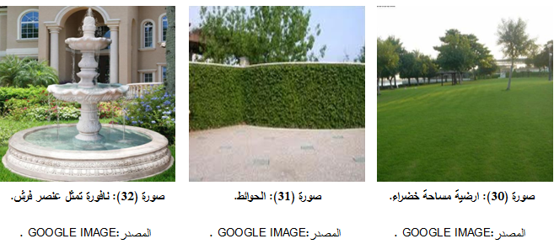
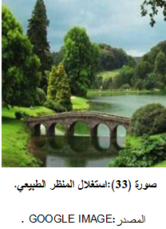
5-4-I عناصر طبيعية: هي مكونات موجودة ضمن المساحة الخضراء طبيعيا والتي تغير من وظيفتها مثل وجود نهر مثلا في الحديقة يغير من وظيفتها لتصبح ترفيهية أو لغرض الصيد أو السباحة ؛ كما توجد بعض المكونات الأخرى الطبيعية مثل المنحدرات والميول

خلاصة:
المدينة بكل العناصر والتراكيب العمرانية المختلفة التي تحتويها تعتبر مادة وروح على غرار الانسان الذي يسكنها؛ فالمادة هي تلك الفراغات التي تشكل الفضاء العمراني أما الروح فهي الحياة التي تسري بين هذه الكتل والفراغات الموجودة داخلها ؛ ومن بين هذه الفراغات نجد المساحات الخضراء باختلاف انواعها واصنافها وتعدد العناصر والمكونات التي تحتويها؛ ويعود ظهور المساحات الخضراء إلى بداية التاريخ ؛ فقد برعت مختلف الحضارات القديمة في تصميمها مثل حدائق مصر القديمة وحدائق بابل المعلقة؛

واسع عمار بن الهاشمي ؛ متيش عبد الوهاب ؛ دور المساحات الخضراء في تحسين البيئة الحضرية ؛ جامعة العربي بن مهيدي ؛ ام البواقي ؛ د.ت؛ ص 10 .
العمراوي رندة ؛ قيزة حنان؛ تحسين واعادة الاعتبار للمساحات الخضراء؛ شهادة مهندس دولة في تسيير التقنيات الحضرية ؛ جامعة العربي بن مهيدي ؛ ام البواقي ص 14.
نفس المرجع السابق ؛ ص 14.
العمراوي رندة ؛ قيزة حنان ؛ مصدر سابق ؛ ص 16 .
منال نديم مخيبر ؛ اسس تنظيم المحاور الخضراء داخل المدن ؛ رسالة ماجيستير ؛ جامعة دمشق ؛ 2012 ؛ ص 2 .
الجريدة الرسمية عدد 31 / قانون 06-07 / مؤرخ في 13 ماي 2007 / يتعلق بتسيير المساحات الخضراء وحمايتها وتثمينها / المادة 4 ص 06 .
نفس المصدر السابق ؛ ص 7 .
نفس المرجع السابق ؛ ص 17 .
نفس المرجع السابق ؛ ص 17 .
نفس المرجع السابق ؛ ص 17 .
عبد اللاوي كريمة واخرون ؛ واقع المساحات الخضراء بمدينة باتنة ؛ شهادة مهندس دولة في التهيئة الحضرية ؛ جامعة باتنة ؛ 2008 /2009 ؛ ص
نفس المرجع السابق ؛ ص 21 .
لباز عبد الرزاق ؛ سلطاني محمد ؛ واقع المساحات الخضراء في مدينة بسكرة ؛ شهادة مهندس دولة ؛ جامعة باتنة ؛ 2013/2014 ؛ ص 31.
عبد اللاوي امينة ؛ بومسنغ نادية ؛ مرجع سابق ؛ ص 25 .
منال نديم مخيبر ؛ مرجع سابق ؛ ص 08 .
نفس المرجع السابق؛ ص 08 .
جهاد ميميه ؛ مرجع سابق ؛ ص 19 .
نفس المرجع السابق ؛ ص 20 .
منال نديم مخيبر ؛ مرجع سابق ص 27 .
جهاد ميميه ؛ مرجع سابق ؛ ص 46 .

